|  |  |  |  |  |  |
| --- | --- | --- | --- | --- | --- |
| *voenmeh* | МИНОБРНАУКИ РОССИИ  Федеральное государственное бюджетное образовательное учреждение  высшего образования  **«Балтийский государственный технический университет «ВОЕНМЕХ» им. Д.Ф. Устинова»**  **(БГТУ «ВОЕНМЕХ» им. Д.Ф. Устинова»)** | | | | |
|  | | | | |
| Факультет | |  | О |  | Естественнонаучный |
|  | |  | шифр |  | наименование |
| Кафедра | |  | О6 |  | Высшая математика |
|  | |  | шифр |  | наименование |
| Дисциплина | |  | Математическая статистика и случайные процессы | | |

|  |
| --- |
| ЛАБОРАТОРНАЯ РАБОТА №1 |
| на тему «Анализ линейной стационарной непрерывной системы в пакете MATHCAD» |
| Вариант №4 |

|  |  |  |  |  |  |
| --- | --- | --- | --- | --- | --- |
| Выполнил студент группы | | | |  | И967 |
| Васильев Н.А. | | | | | |
| Фамилия И.О. | | | | | |
| **ПРЕПОДАВАТЕЛЬ** | | | | | |
| Мартынова Т.Е. | |  |  | | |
| Фамилия И.О. Подпись | | | | | |
| «_____» |  | | |  | 2019 г. |

САНКТ-ПЕТЕРБУРГ

2019 г.

# КРАТКИЕ СВЕДЕНИЯ ИЗ ТЕОРИИ

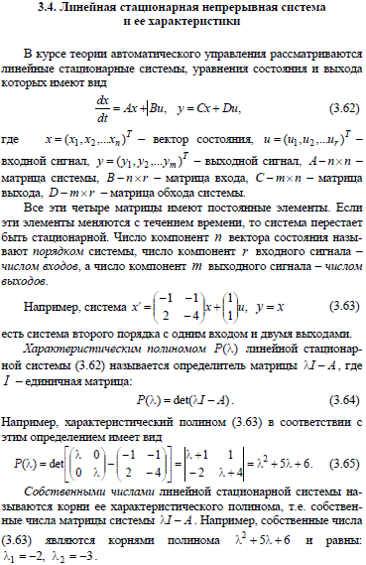



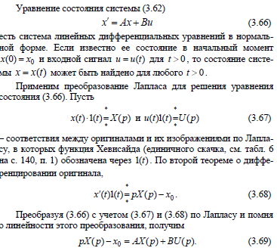

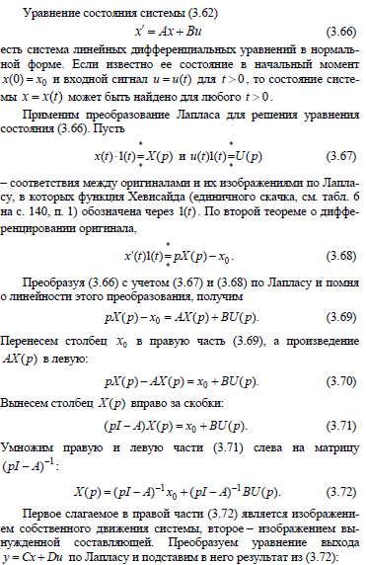

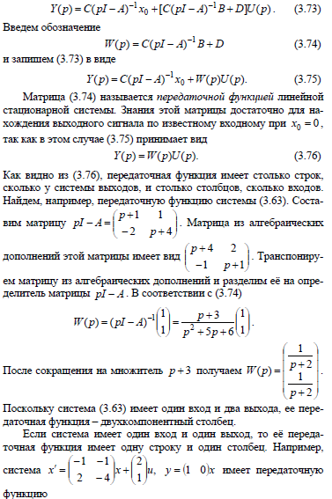

# ФОРМУЛИРОВКА ЗАДАНИЯ

Найти спектральную плотность установившегося выходного сигнала линейной стационарной непрерывной системы с уравнениями движения и построить график спектральной плотности первой компоненты этого сигнала. На вход системы подается стационарный случайный процесс с ковариационной функцией .

Вариант:

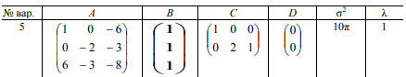

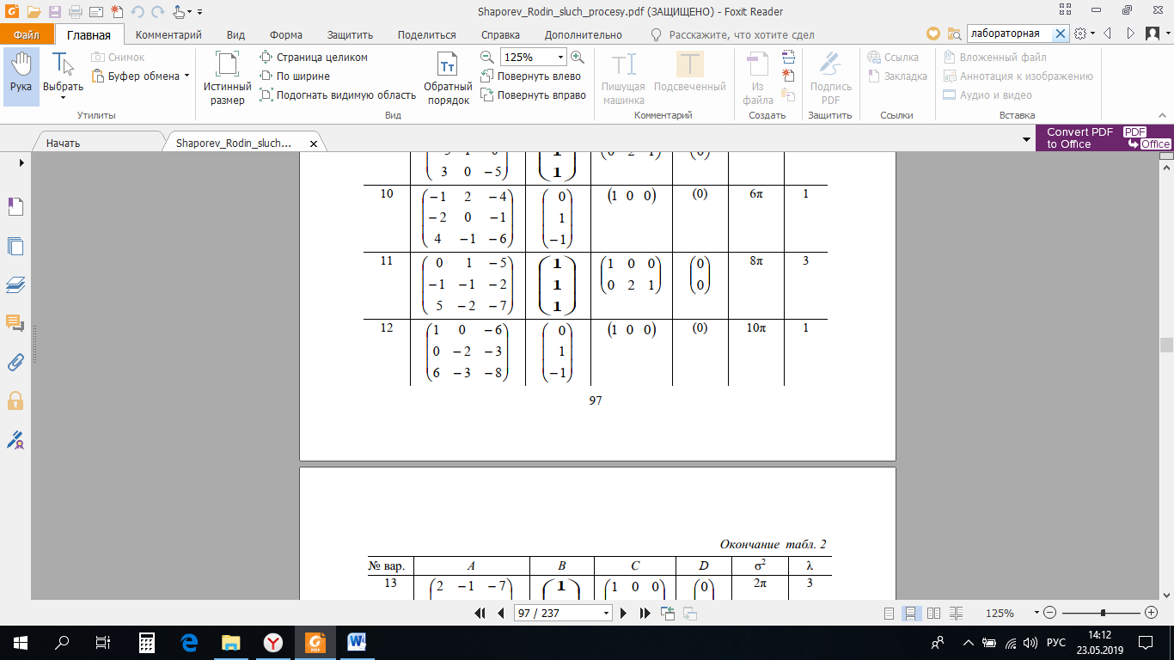

# СКРИНШОТЫ

Данная линейная стационарная система есть система третьего порядка, так как размерность матрицы А – 3х3, с одним входом, т. к. в матрице В только один столбец, и с тремя выходами, так как в матрице С 3 столбца. Прежде чем находить спектральную плотность установившегося выходного сигнала, необходимо было убедиться, что система асимптотически устойчива. Это действительно так, поскольку все три собственных числа системы в матрице r имеют отрицательные вещественные части. Система асимптотически устойчива, и на ее выходе устанавливается с течением времени стационарный процесс, чью спектральную плотность необходимо найти.

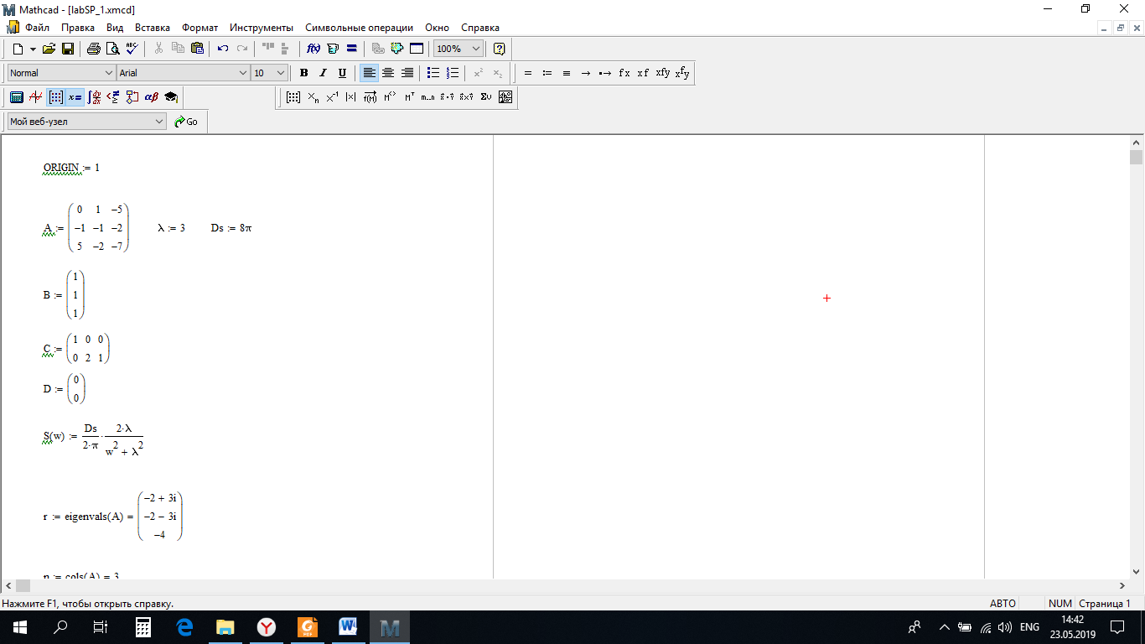

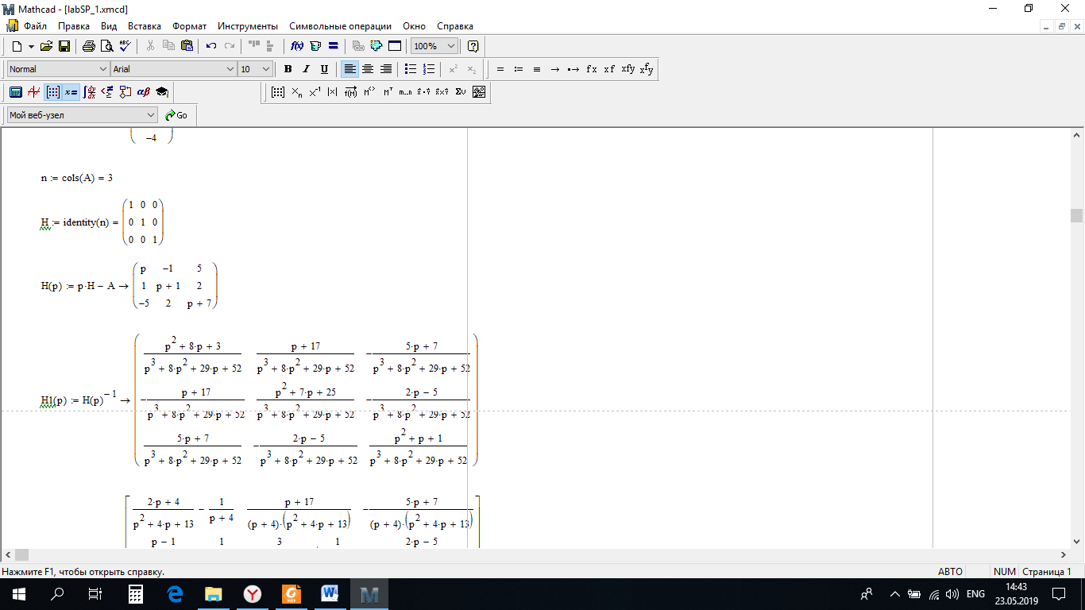

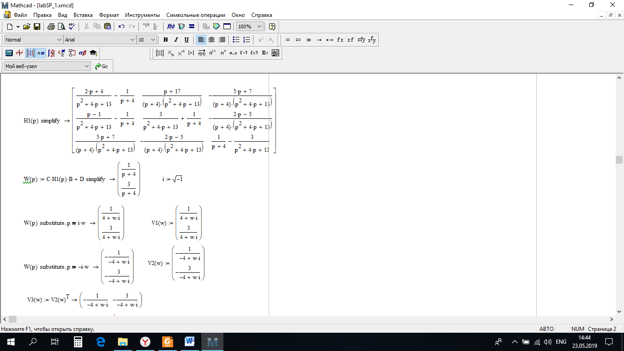

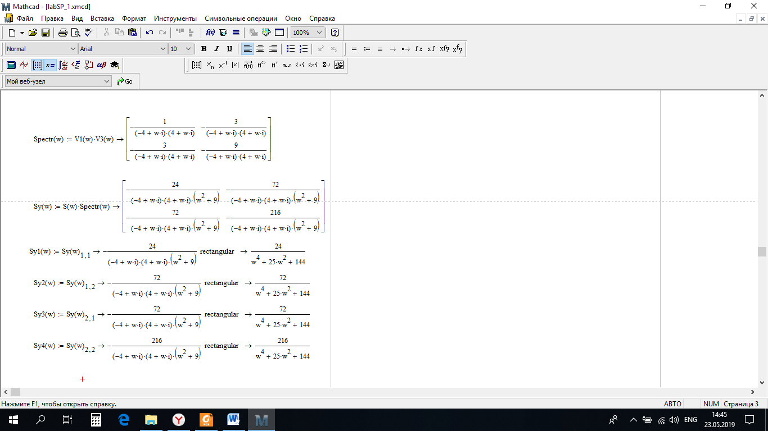

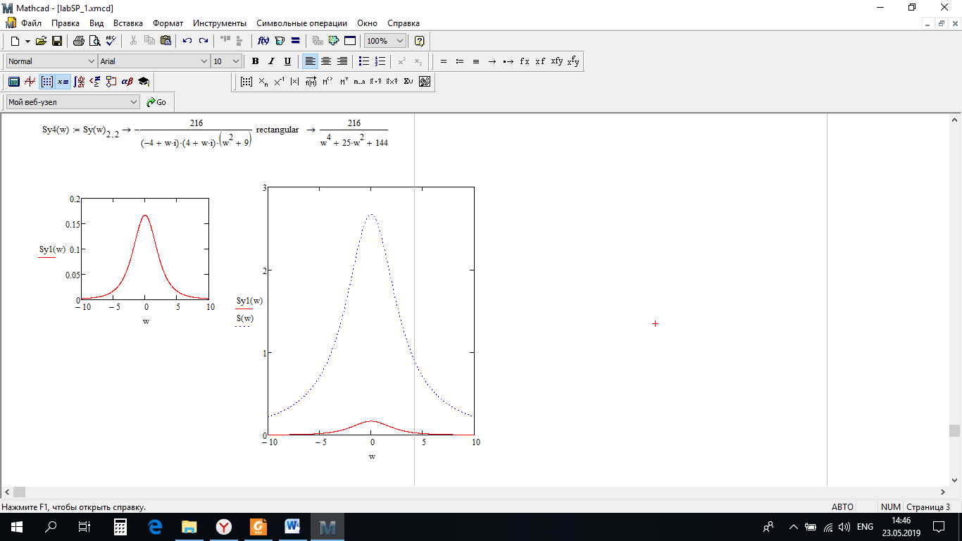

**Вывод:** В ходе выполнения данной лабораторной работы была найдена спектральная плотность установившегося выходного сигнала линейной стационарной непрерывной системы, а также построен график спектральной плотности первой компоненты сигнала и график сравнения спектральных плотностей первой компоненты выходного сигнала со входным. По полученным данным можно сделать вывод, что спектральная плотность 1 компоненты выходного сигнала в несколько раз меньше спектральной плотности входного.